**2 时间 位移**

**[基础练习]**

1．关于时刻和时间间隔，下列说法正确的是(　　)

A．时刻表示时间极短，时间间隔表示时间较长 B．作息时间表上的数字均表示时间间隔

C．火车站大屏幕上显示的列车时刻表是时刻 D．1分钟只能分成60个时刻

2．关于时间间隔和时刻，下列说法正确的是(　　)

A．第3 s内表示这段时间间隔是3 s B．前3 s内表示这段时间间隔是1 s

C．3 s内表示这段时间间隔是1 s D．3 s末指的是时刻

3．如图所示的时间轴，下列关于时刻和时间间隔的说法中正确的是(　　)

A24A．*t*2表示时刻，称为第2 s末或第3 s初

B．*t*3表示时间间隔，称为第3 s内

C．*t*0～*t*2表示时间间隔，称为最初2 s内或第2 s内

D．*tn*－1～*tn*表示时间间隔，称为第(*n*－1) s内

4．关于位移和路程，下列说法中正确的是(　　)

A．沿直线运动的物体，位移和路程是相等的 B．质点沿不同的路径由*A*到*B*，其位移是相同的

C．质点通过一段路程，其位移和路程都可能是零 D．质点运动的位移大小可能大于路程

5．如图所示，某物体第一次沿两个半径为2*R*的圆弧由*A*经*B*到*C*，第二次沿直线由*A*经*B*到*C*．下列结论正确的是(　　)

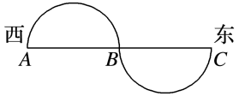A．两次物体的位移均等于8*R*，方向均向东

B．第一次物体的位移等于4π*R*，第二次物体的位移等于8*R*，方向均向东

C．两次物体的路程均等于8*R*，方向均向东

D．第一次物体的路程等于2π*R*，第二次物体的路程等于8*R*

6．下列关于位移(矢量)和温度(标量)的说法中，正确的是(　　)

A．两运动物体的位移大小均为30 m，这两个位移一定相同

B．做直线运动的两物体位移*x*甲＝3 m，*x*乙＝－5 m，则*x*甲＞*x*乙

C．温度计读数有正有负，其正、负号表示温度的方向

D．温度计读数*t*1＝3 ℃，*t*2＝－5 ℃，则*t*1高于*t*2

7．在某次铅球比赛中，某运动员以18.62 m的成绩获得金牌．这里记录的成绩是指(　　)

A．比赛中铅球发生的位移大小 B．比赛中铅球经过的路程

C．既是铅球发生的位移大小，又是铅球经过的路程

D．既不是铅球发生的位移大小，也不是铅球经过的路程

8．若规定向东方向为位移的正方向，今有一个皮球停在水平面上某处，轻轻踢它一脚，使它向东做直线运动，经5 m时与墙相碰后又向西做直线运动，经7 m后停下．上述过程中皮球通过的路程和位移分别是(　　)

A．12 m, 2 m B．12 m，－2 m C．－2 m, 2 m D．2 m, 2 m

9．一个小球从距地面4 m高处落下，被地面弹回，在距地面1 m高处被接住．坐标原点定在抛出点正下方2 m处，向下为坐标轴的正方向．小球的抛出点、落地点、接住点的位置坐标分别是(　　)

A．2 m，-2 m，-1 m B．-2 m，2 m，1 m C．4 m，0 m，1 m D．-4 m，0 m，-1 m

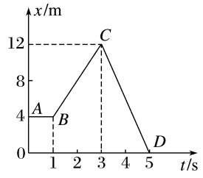10．如图所示是一辆电动车做直线运动的*x*－*t*图像，对相应的线段所表示的运动，下列说法中正确的是(　　)

A．*AB*段表示电动车做匀速直线运动

B．*BC*段发生的位移大于*CD*段发生的位移

C．*t*＝3 s时电动车离出发点最远

D．*t*＝5 s时电动车回到出发点

**[能力练习]**

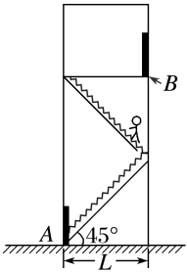11．如图所示，某人沿着倾角为45°的楼梯从一楼*A*位置走到了二楼*B*位置，如果楼梯间的宽度为*L*，则人的位移大小和路程分别为(　　)

A．2*L*，*L*

B．2*L*，(1＋2)*L*

1. *L,*2*L*
2. D．*L*，(1＋2)*L*